

**Zájem o historické nemovitosti trvá, s rekonstrukcí ale majitelé vyčkávají**

***Tisková zpráva, 25. 1. 2023 – Ochlazení realitního trhu z posledních měsíců se segmentu luxusních nemovitostí dotklo jen minimálně. Vliv měla ale situace ve stavebnictví, zejména při rozhodování investorů o koupi historických nemovitostí. Vzhledem k velkému nárůstu cen a zhoršené dostupnosti stavebních materiálů i nedostatku pracovníků zájemci více než dřív poptávají historické budovy po rekonstrukci. Pokud ale přeci jen narazí na výhodnou nabídku objektu před renovací, po jeho koupi se zahájením oprav vyčkávají na příznivější podmínky. Současný vývoj na poli historických nemovitostí přibližuje specialistka realitní kanceláře Luxent – Exclusive Properties Lenka Munter.*** ***Ta má nyní čerstvě v nabídce například barokní zámecký komplex Mirošov a také rodinné sídlo na Malé Straně, jehož základy se datují do doby renesance. V neposlední řadě její portfolio doplňuje renesanční tvrz v Jistebnici.***

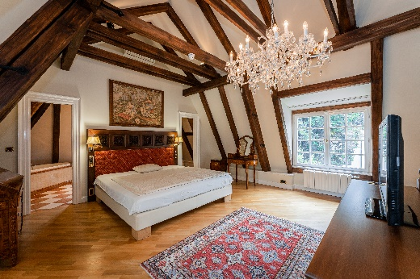*„Koncem loňského léta vzhledem k enormnímu zdražení energií a vysoké inflaci všichni očekávali nárůst luxusních nabídek na realitním trhu, což ale nenastalo. Negativní ekonomické jevy ani nezpůsobily pokles cen těchto nemovitostí. V současné době tak stále cítíme nedostatek kvalitních nemovitostí na trhu vzhledem k poptávce. Přitom je patrný nárůst zájmu, a to především po výjimečných objektech na prestižních adresách,“* komentuje expertka realitní kanceláře [Luxent – Exclusive Properties](http://www.luxent.cz/) na historické nemovitosti Lenka Munter. V této kategorii je navíc dle slov odbornice i přes jejich vysoké ceny a delší dobu hledání vhodného kupce mnohem větší úspěšnost prodeje než u ostatních segmentů realitního trhu.

*Rodinné sídlo na Malé Straně*

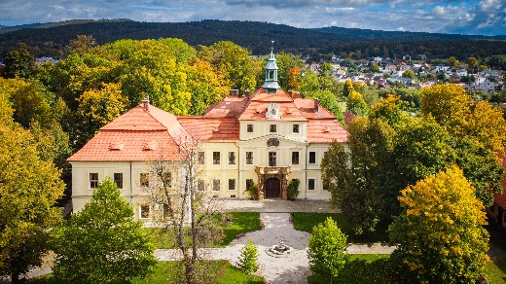**Nákup teď, rekonstrukce až časem**

Zájemci jsou nicméně opatrnější v investicích a začali k nim přistupovat tak, že nyní výhodně kupují nemovitosti před rekonstrukcí a s jejich realizací plánují začít až v budoucnu. Spoléhají na to, že situace ve stavebnictví, především rostoucí ceny za práci a materiál, by se měla v horizontu jednoho až dvou let normalizovat.

*Barokní zámek Mirošov*

Historické nemovitosti před rekonstrukcí se dnes pohybují v řádech do 20 mil. Kč (zcela výjimečně do 10 mil. Kč) a spíš než na velikosti stavby záleží na umístění – mezi klíčové faktory patří blízkost do Prahy nebo větších měst, dojezdová vzdálenost na německé či rakouské hranice a okolní krajina. Samozřejmě hraje roli také velikost přilehlého pozemku, stavu objektu a v neposlední řadě míra zachování historických prvků, které charakterizují vnější plášť a interiéry (např. štuky, kamenné prvky, sochy).

Investoři většinou nakupují s vizí kombinovaného využívání nemovitosti. Například při koupi zámku jen zřídka uvažují pouze o soukromém bydlení. Současná doba navíc apeluje na hospodárnost a udržitelnost, a proto je podle Lenky Munter spojení vlastního a komerčního využití ideální.

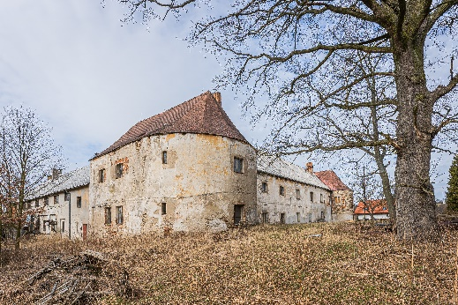I přes nedostatečnou nabídku se na trhu ale kvalitní historické nemovitosti objevují. *„Já jsem v poslední době prodala například secesní budovu, původní parostrojní továrnu ve Zbiroze, která byla citlivě přestavěná na penzion s restaurací. Dva historické objekty, zámek s parkem a rybníky po kompletní rekonstrukci a rozsáhlý zámecký komplex před renovací nedaleko Prahy, mám aktuálně v neveřejné nabídce,“* uvádí odbornice společnosti Luxent – Exclusive Properties.

*Středověká tvrz v Jistebnici*

**Půvabný zámek s všestranným využitím**

Jednou z novinek v jejím portfoliu je[barokní zámek](https://www.luxent.cz/prodej-dum-pamatka-jine-mirosov/1551/), výrazná dominanta města Mirošov, vzdáleného necelých deset kilometrů od Rokycan. Celý areál je nemovitou kulturní památkou.Severní, původní renesanční křídlo jednopatrové budovy prošlo před dvěma roky rekonstrukcí, hlavní barokní stavba o něco dříve. Na pozemku stojí další tři poměrně zachovalé historické objekty (pivovar, budova správce pivovaru a špýchar). V komplexu dále vyrostla v roce 2020 novostavba se dvěma bytovými jednotkami, garáží pro tři vozy, sklady a technickou místností. Tento dům může dle slov Lenky Munter sloužit jako zázemí pro majitele, který má pro celý zámek vizi komerčního využití, případně jako trvalé bydlení pro personál.

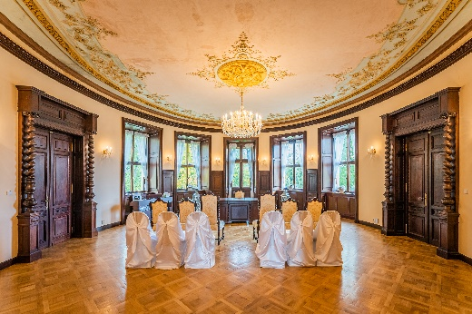*„Areál je vhodný jak pro celoroční nebo sezónní rodinné bydlení, tak pro podnikání. Bývalí majitelé například zpřístupnili zámek prohlídkám, provozovali zde muzeum regionu či pronajímali budovu zámku na společenské události (svatby, firemní akce atd.). Nové zámecké apartmány situované v renesančním severním křídle umožňují stylové ubytování. Lze tu také provozovat plně funkční kavárnu. Noví majitelé mohou na všechny tyto služby plynule navázat,“* popisuje odbornice na historické nemovitosti a dodává: *„Je třeba ale počítat s případnou investicí do hospodářských budov v závislosti na jejich budoucím využití.“*

*Barokní zámek Mirošov*

Město Mirošov leží mezi Prahou a Plzní, přímo na hranici Chráněné krajinné oblasti Brdy. Do Prahy se dá autem dojet za necelou hodinu, do Plzně za 30 minut. Zámek obklopený přírodou umožňuje sportovní vyžití nebo třeba návštěvu významných historických památek v blízkém okolí.

**Nejstarší dochovaná jistebnická památka**

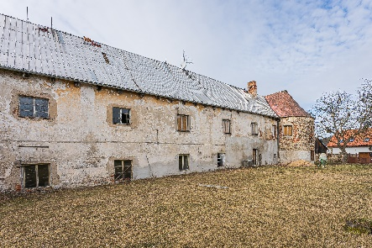Unikátním celkem z portfolia realitní kanceláře Luxent – Exclusive Properties je památkově chráněná [středověká tvrz](https://www.luxent.cz/prodej-dum-pamatka-jine-jistebnice/1107/) z 15. století s barokní sýpkou z 18. století, rybníkem a pozemkem v Jistebnici na Táborsku. Celková výměra nemovitosti činí 19 200 m2. Na pozemku dominuje renesanční jednopatrová stavba čtvercového půdorysu se třemi zachovalými okrouhlými věžemi a zámeckým křídlem mezi dvěma z nich. V dobrém stavu se nachází také pivovar či barokní špýchar. Z části někdejšího vodního příkopu vznikl přilehlý Pivovarský rybník, který je nyní chovný.

*Středověká tvrz v Jistebnici*

*„Areál středověké tvrze v Jistebnici bude vyžadovat kompletní rekonstrukci s jasnou urbanistickou vizí, protože teď se jedná o soubor nehomogenních budov, přičemž celkový dojem narušuje malá továrna s dílnami a kancelářemi Kovovýroby, postavená ve dvoře za minulého režimu,“* vysvětluje Lenka Munter a dodává: *„Co se týče možného využití, lze navázat na pivovarnickou či na jihočeskou rybníkářskou tradici. Objekt tvrze se hodí jak pro bydlení, tak pro zemědělskou výrobu, drobné podnikání, rekreaci, anebo jejich kombinaci.“*

Jistebnici, vzdálenou 15 km od Tábora, a její okolí navštěvují především milovníci historie, neboť je plné středověkých památek vztahujících se většinou k husitské době. Lákadlo ale představuje rovněž zdejší příroda s bohatým rekreačním i sportovním vyžitím. Četné turistické a cyklistické stezky, lyžařské středisko na Monínci nebo nedaleký golfový areál přes víkendy či prázdniny hojně navštěvují lidé z celé České republiky.

**Genius loci pražské Kampy**

Na Malé Straně prodává realitní kancelář [rodinné sídlo](https://www.luxent.cz/prodej-dum-vila-praha-mala-strana/1347/) o velikosti 392 m2 stojící na pozemku o rozloze 704 m2. Původně renesanční, následně barokně upravený a posléze klasicistně stylizovaný dům stojí na místě někdejší Lazarovské zahrady. Tu v letech 1613-1617 obohatil domek, který patrně položil základ dnešní stavby.

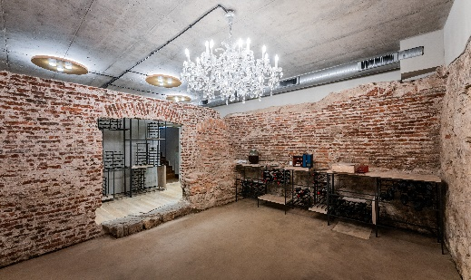Přízemní velkoryse řešená společenská část domu (jídelna, kuchyně a zimní zahrada) je propojena se zahradou a také vinotékou zřízenou v renesančním sklepě. V přízemí dále nechybí separátní apartmán pro hosty. V prvním patře se nachází dvě ložnice, každá s vlastní koupelnou, větší z nich pak dokonce se šatnou a terasou. Celé poslední půdní patro tvoří hlavní ložnice. Interiér nedávno prošel rekonstrukcí, při níž se dbalo na zachování zbylých původních historických prvků. Podlahy a schodiště jsou zhotoveny z masivního dubu, stejně tak i vestavěný nábytek, koupelny mají mramorový obklad.

*Rodinné sídlo na Malé Straně*

*„Starobylý dům v klidné ulici nedaleko Čertovky je z mnoha důvodů naprosto unikátní nemovitostí. Leží v samém srdci nejstarší části Prahy, která si dochovala svůj původně středověký charakter, a poskytuje komfort a soukromí pro ty nejnáročnější klienty.* *Vzácnost v této čtvrti představuje také vyhrazená část pro parkování několika vozů přímo na pozemku,“* popisuje Lenka Munter. Samozřejmostí je skvělá dopravní dostupnost (zastávka tramvaje leží pár metrů od domu) a kompletní občanská vybavenost v bezprostředním okolí.

*Realitní kancelář**[Luxent – Exclusive Properties](http://www.luxent.cz/)* *působí na českém trhu od roku 2008 a za 15 let svého fungování se stala jedním z významných aktérů na trhu s exkluzivními nemovitostmi. Nabízí komplexní spektrum služeb od zprostředkování prodeje, koupě a pronájmu nemovitosti přes právní, investiční, finanční a projektové poradenství až po marketingové a analytické služby. Portfolio společnosti zahrnuje rezidenční, historické i komerční objekty. Za dobu své existence kancelář zprostředkovala prodej a pronájem více než 5 000 nemovitostí. Součástí činnosti realitní kanceláře Luxent – Exclusive Properties je také spolupráce s developery. Mezi aktuálně nabízené developerské projekty patří například luxusní komplex MOLO Lipno Resort či krkonošské apartmány Harrachov Peaks, Apartmány Albeřice a Hotel Emerich, luxusní vilová čtvrť Březový háj v Předboji severně od Prahy, Rezidence Brodce u Mladé Boleslavi, komorní projekt Rezidence Pod Rybníčkem v pražském Suchdole, komorní projekt s mezonetovými byty v Sokolovské ulici nebo projekty loftového bydlení v Praze 5 (Garden Lofts a Lofty Anděl). V portfoliu má rovněž pozemky pro dva komorní projekty hyperluxusních vil v Praze 6 a 8. Luxent se věnuje také prodeji rekreačních zahraničních nemovitostí, například ve Vídni, Dubaji, Chorvatsku, Španělsku, Thajsku, Indonésii či projektu Marina Liptov na Slovensku.*

***Další informace:***

**Crest Communications**

Marcela Kukaňová, tel.: 731 613 618, [marcela.kukanova@crestcom.cz](mailto:marcela.kukanova@crestcom.cz)

Michaela Muczková, tel.: 778 543 041, [michaela.muczkova@crestcom.cz](mailto:michaela.muczkova@crestcom.cz)

[**www.crestcom.cz**](http://www.crestcom.cz)**;** [**www.luxent.cz**](http://www.luxent.cz)